CHOCOLATES TRAPA BUSCA LA MEJOR FIESTA POPULAR DE ESPAÑA Y A LA PEÑA MÁS CHOCOLATERA

La icónica marca palentina lanza un concurso nacional en Tik Tok que arranca coincidiendo con la Feria Chica en Palencia 2025 para rendir homenaje al espíritu festivo de los pueblos y premiar a la peña más fiestera y amante del chocolate
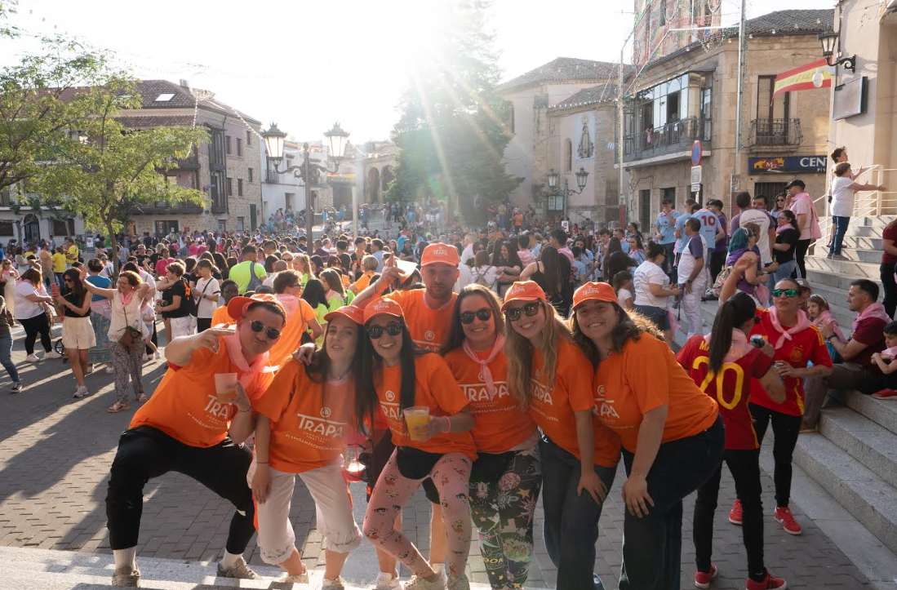

Madrid, mayo de 2025.– Las fiestas de pueblo son mucho más que una tradición: son emoción desbordada, reencuentros con los amigos de siempre, aperitivos a ritmo de charanga, noches eternas llenas de risas y anécdotas, desayunos con chocolate y churros tras la verbena y, en definitiva, recuerdos que duran toda la vida. En España, el verano gira en torno a ellas. Por muy lejos que uno viva, por mucho que cambien los planes o se acumulen los viajes a los más diversos rincones del mundo, hay algo sagrado: volver al pueblo por sus fiestas. Las vacaciones se planifican a su alrededor y las peñas sacan sus blusones y camisetas con orgullo, listas para vivir sus colores con alegría, entrega y muchas ganas de pasarlo bien.

Consciente de la pasión que despiertan estas celebraciones en todo el país y coincidiendo con el arranque de la Feria Chica 2025, que se celebrará en Palencia del 29 de mayo al 1 de junio, Chocolates Trapa, uno de los emblemas industriales y culturales de la provincia, lanza a nivel nacional el concurso “La Peña Más Chocolatera”, una iniciativa que busca rendir homenaje a esa forma tan nuestra de vivir el verano, encontrar las mejores fiestas de populares del país y premiar a la peña más original, divertida y amante del chocolate.

El concurso está abierto a todas las peñas de España con integrantes mayores de 16 años, sin importar el número de miembros. Para participar, deberán grabar un vídeo vertical de entre 30 y 90 segundos que capture la esencia de las celebraciones de su pueblo, el entusiasmo del grupo y, cómo no, su pasión por Chocolates Trapa. Pueden mostrar la plaza engalanada, los desfiles, las orquestas, los fuegos artificiales y cualquier momento que haga única su fiesta local. Una vez grabado, el vídeo debe subirse a TikTok entre el 1 de junio y el 17 de agosto, etiquetando a @chocolatestrapa y utilizando el hashtag #LaPeñaMásChocolatera. Para que la participación sea válida, el perfil deberá ser público, seguir la cuenta de @ChocolatesTrapa, incluir la etiqueta y el hashtag requeridos, y solo podrá presentarse un vídeo por peña.

Un jurado formado por el equipo de Chocolates Trapa y perfiles invitados seleccionará a las tres peñas finalistas. El 18 de agosto, sus vídeos se publicarán en el perfil de TikTok de la marca y hasta el 31 de agosto, el público podrá votar con sus likes. El vídeo que obtenga más me gusta será proclamado ganador. En caso de empate, será el jurado quien decida. La peña ganadora se anunciará durante la primera semana de septiembre y el premio será un palé del nuevo brick de chocolate a la Taza Trapa listo para tomar, en formato de un litro. Se trata de la última innovación de la marca, que puede disfrutarse tanto caliente como frío –por lo que es ideal para el verano– y, en línea con el resto del portafolio de Trapa, es un chocolate saludable y natural, sin gluten, con más cacao, menos azúcar y un sabor intenso inspirado en la receta tradicional que la firma palentina elabora en su tienda de San Isidro de Dueñas. Los ganadores también recibirán ropa personalizada para su peña con sus logos y colores y alguna sorpresa adicional que se revelará más adelante.

Con esta iniciativa, Trapa celebra sus raíces palentinas y refuerza su compromiso con la cultura popular, el producto local y la alegría que despiertan nuestras fiestas. Desde que en 2013 comenzara una nueva etapa como empresa 100% española, la compañía ha crecido de manera constante y ha ampliado su catálogo hasta convertirse en uno de los grandes referentes del sector, sin perder nunca de vista la calidad, la tradición y el sabor auténtico.

Toda la información en la web de www.trapa.es.

SOBRE CHOCOLATES TRAPA
Fundada en 1891 por los monjes trapenses, Chocolates Trapa es una de las firmas chocolateras más icónicas y queridas de nuestro país. Una empresa pionera y 100 % española que a partir de 2013 inició un nuevo rumbo de la mano de una familia palentina que quiso invertir en su tierra y modernizar la marca y su porfolio en base a tres pilares: innovación, estilo y conciencia social y medioambiental. En la actualidad Chocolates Trapa cuenta con cerca de 150 trabajadores, con más de 120 distribuidores en España y con presencia en 50 países, así como con un porfolio de 290 referencias que son el resultado de una fuerte inversión en industria e I+D+i y de la mejora en las formulaciones que, inspirándose en la artesanía y el savoir faire de más de 130 años de historia, buscan siempre mejorar el sabor.
Entre sus productos destacan sus bombones Sublimes y Sublimes 0 % azúcares, los cortados (los primeros bombones que se elaboraron en España en 1969), los Bombonísimos (de un gramaje superior al del clásico bombón belga), sus bombones sin azúcar, su gama de tabletas Collection, la gama de tabletas Intenso, la gama de tabletas con estevia y su gama de tabletas 0 % azúcares añadidos, y su versión Intenso Mini e Intenso 0 % azúcares añadidos. Especialmente pensadas para los más pequeños de la casa, Trapamilk y Trapamilk con galleta noir. También su cacao soluble Trapacao y su chocolate a la taza.

Más información: www.trapa.es

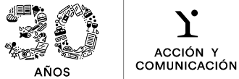
Directora: Ana Escobar / anaescobar@accionycomunicacion.com
Ejecutiva: Belén Lozada / belenlozada@accionycomunicacion.com
Redactora: Paula de la Hoz / pauladelahoz@accionycomunicacion.com
Web: www.accionycomunicacion.com / Tel.: 91 443 02 93

